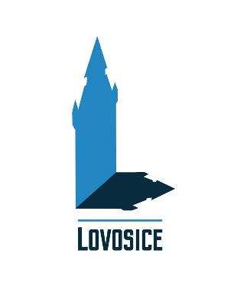
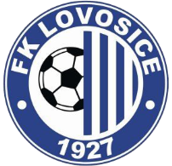
Fotbalový klub ASK Lovosice a Město Lovosice

2. ročník mládežnického fotbalového turnaje s mezinárodní účastí
PROPOZICE
Místo: Sportovní stadion FK ASK Lovosice z.s. (U Stadionu 1022, 41002 Lovosice).
Datum: 23. - 24. červen 2018 (sobota - neděle).
Hrací plocha: Přírodní travnaté hřiště 1 a 2..
Pravidla hry: Hraje se podle platných pravidel FAČR (Vyloučený hráč nesmí nastoupit v příštím utkání).
Vyhodnocení: Všechna mužstva obdrží diplomy. Mužstva na prvních třech místech obdrží poháry a medaile a budou také oceněni nejlepší brankář, střelec a hráč ve všech kategoriích.
Startovné: 1000,- Kč. (Je nutné uhradit před zahájením turnaje oproti příjmovému dokladu).
Pro všechny účastníky bude zajištěn oběd a pitný režim během turnaje.

Rozpis jednotlivých turnajů:

Kategorie- U9-Mladší přípravka, (ročníky 2009 a mladší), F-Jugend:
Účastníci: 1. FC Coswig 2011, SK Lukavec, TJ Hvězda Trnovany, FK Slavoj Třebenice, FA Bohemians 1905/Velvary,
FK Ústí nad Labem, FK ASK Lovosice A, FK ASK Lovosice B.
Kdy: Sobota, 23. 6. 2018, 09:00 - 13:00 hod.
Hřiště: Hlavní travnaté hřiště (2 hřiště - 1A a 1B).
Hrací doba: Utkání ve skupinách se budou hrát 1x15min. Utkání o konečné pořadí se budou hrát 1x20min.
Počet hráčů: 1 + 5 (Je povoleno tzv. hokejové střídání v přerušené hře).
Turnaj: 2 skupiny po 4 týmech (každý s každým), dále pak o celkové umístění dle pořadí ve skupině.

Kategorie- U11-Starší přípravka, (ročníky 2007 a mladší), E-Jugend:
Účastníci: 1. FC Coswig 2011, FK Ústí nad Labem, SK Sokol Brozany, SK Slaný, SK Brná, FK ASK Lovosice.
Kdy: Sobota, 23. 6. 2018, 09:00 - 13:00 hod.
Hřiště: Hlavní travnaté hřiště (2 hřiště - 1C a 1D).
Hrací doba: 1x18min.
Počet hráčů: 1 + 5 (Je povoleno tzv. hokejové střídání v přerušené hře).
Turnaj: 1 skupina po 6 týmech, systém každý s každým. Přestávky mezi jednotlivými utkáními 5 minut.

Kategorie- U13-Mladší žáci, (ročníky 2005 a mladší), D-Jugend:
Účastníci: 1. FC Coswig 2011, FK Litoměřicko, FK Vchynice, TJ Hvězda Trnovany, SK Junior Teplice, FK ASK Lovosice.
Kdy: Sobota, 23. 6. 2018, 13:00 - 17:00 hod.
Hřiště: Hlavní travnaté hřiště (2 hřiště).
Hrací doba: 1x22min.
Počet hráčů: 1 + 7 (Je povoleno tzv. hokejové střídání v přerušené hře).
Turnaj: 1 skupina po 6 týmech, systém každý s každým. Přestávky mezi jednotlivými utkáními 5 minut.

Kategorie- U15-Starší žáci, (ročníky 2003 a mladší), C-Jugend:
Účastníci: 1. FC Coswig 2011, Sokol Velké Žernoseky, TJ Hvězda Trnovany, TJ Hoštka, Mostecký FK, FK ASK Lovosice .
Kdy: Neděle, 24. 6. 2018, 08:30 - 13:00 hod.
Hřiště: Travnatá hřiště (1 + 2).
Hrací doba: 1x30min.
Počet hráčů: 1 + 10 (Je povoleno tzv. hokejové střídání v přerušené hře).
Turnaj: 1 skupina po 6 týmech, systém každý s každým. Přestávky mezi jednotlivými utkáními 5 minut.

Vyřizuje: Jan Janda Lukáš Bortlík,
+420736507327 předseda
janjanda@centrum.cz FK ASK Lovosice

